REALISASI KEGIATAN 2021 WORLD CLASS UNIVERSITY
(WCU 2021)

JUDUL KEGIATAN WCU 2021 DI F/S

PENGUSUL:

Nama Penanggung Jawab IVC F/S 2021 Ketua IVC A - Kode IVC A 2021(Judul) – (Nama F/S) ITB
Ketua IVC B - Kode IVC A 2021(Judul) – (Nama F/S) ITB
Ketua IVC C - Kode IVC A 2021(Judul) – (Nama F/S) ITB
Lain-Lain

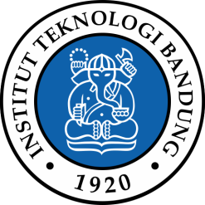

FAKULTAS XXXXXXX
INSTITUT TEKNOLOGI BANDUNG
(BULAN) 2021

REALISASI KEGIATAN 2021 INTERNATIONAL VIRTUAL COURSES

LEMBAR PENGESAHAN

Laporan Kegiatan WCU 2021
Kode IVC A 2021(Judul) – (Nama F/S) ITB
Kode IVC A 2021(Judul) – (Nama F/S) ITB
Kode IVC A 2021(Judul) – (Nama F/S) ITB
Lain-Lain

Bandung, xxxx September 2021

Dekan Fakultas xxxxxxx
Nama & NIP
OUTPUT (LUARAN) PERTAMA:

Narasumber asing/ non-ITB yang mengajar di IVC 2021

Pada proposal/poster (yang direncanakan):

IVC A – Kode xxx dan Nama MK xxxxx
No. | Nama dan Gelar Akademik | Bidang Keahlian | Universitas/ Institut | Jumlah Mengajar | Tanggal Mengajar
1. | Prof. xxxxxxxx | xxxxxx | xxxxxxx | 2 x 90 menit
2.
3.
4.

IVC B – Kode xxx dan Nama MK xxxxx
No. | Nama dan Gelar Akademik | Bidang Keahlian | Universitas/ Institut | Jumlah Mengajar | Tanggal Mengajar
1. | Prof. xxxxxxxx | xxxxxx | xxxxxxx | 2 x 90 menit
2.
3.
4.

IVC C – Kode xxx dan Nama MK xxxxx
No. | Nama dan Gelar Akademik | Bidang Keahlian | Universitas/ Institut | Jumlah Mengajar | Tanggal Mengajar
1. | Prof. xxxxxxxx | xxxxxx | xxxxxxx | 2 x 90 menit
2.
3.
4.

dst

Realisasi:

Penjelasan Realisasi, jika berbeda (bertambah/ berkurang dari proposal/ brosur/ perencanaan) apa alasannya

Daftar narasumber asing yang mengisi sesi pengajaran serta hadir di Program IVC 2021:

No. | Nama dan Gelar Akademik | Bidang Keahlian | Universitas/ Institut | Jumlah Mengajar | Tanggal Mengajar
 | IVC A – Kode xxx dan Nama MK xxxxx
1.
2.
3.
dst
 | IVC A – Kode xxx dan Nama MK xxxxx
1.
2
dst
 | IVC B – Kode xxx dan Nama MK xxxxx
1
2
3
Total F/S

Daftar narasumber dalam negeri (termasuk dari ITB) yang mengisi sesi pengajaran di Program IVC 2021:

No. | Nama dan Gelar Akademik | Bidang Keahlian | Universitas/ Institut | Jumlah Mengajar | Tanggal Mengajar
 | IVC A – Kode xxx dan Nama MK xxxxx
1.
2.
3.
dst
 | IVC B – Kode xxx dan Nama MK xxxxx
1.
2
dst
 | IVC C – Kode xxx dan Nama MK xxxxx
1
2
3
Total F/S

OUTPUT (LUARAN) KEDUA:

Jumlah Peserta IVC 2021 Summer Program

Target pada proposal/poster (yang direncanakan) IVC A – Kode xxx dan Nama MK xxxxx:

2 orang dari National Cheng Kung University (NCKU), Taiwan 2 orang dari MARA University of Technology, Malaysia
4 orang dari Korea Advanced Institute of Science and Technology, South Korea 4 orang dari Engineering School of Tokyo Institute of Technology, Japan
CONTOH
2 orang dari Universiti Kuala Lumpur, Malaysia 2 orang dari National Taiwan University, Taiwan 2 orang dari Chulalongkorn University, Thailand
2 orang dari Nanyang Technological University, Singapore

20 orang dari ITB

Total Target :

20 Orang Mahasiswa Asing
20 orang Mahasiswa dari ITB

Target pada proposal/poster (yang direncanakan) IVC B – Kode xxx dan Nama MK xxxxx:

(sesuai contoh di atas)

Target pada proposal/poster (yang direncanakan) IVC C – Kode xxx dan Nama MK xxxxx:

(sesuai contoh di atas)

Realisasi:

- Jumlah peserta mahasiswa asing terdiri atas xxxx orang mahasiswa asing laki-laki dan xxxx orang mahasiswa asing perempuan. Berikut daftar peserta mahasiswa asing beserta asal institusinya:

Daftar Peserta Asing IVC 2021
IVC A – Kode xxx dan Nama MK xxxxx

No. | Title | Name |  | Institution |  | Email
1
2
3
4
5
6
7
8
9
10
11
12
13
14
15
16
17
18
Total

IVC B – Kode xxx dan Nama MK xxxxx

No. | Title | Name |  | Institution |  | Email
1
2
3
4
5
6
7
8
9
10
11
12
13
14
15
16
17
18
Total

IVC C – Kode xxx dan Nama MK xxxxx

No. | Title | Name |  | Institution |  | Email
1
2
3
4
5
6
7
8
9
10
11
12
13
14
15
16
17
18
Total

- Peserta peserta lokal dari ITB multi-fakultas dan multi-jurusan serta S1 dan S2 berjumlah xxxxx orang. Berikut daftar peserta beserta asal jurusan dan fakultas masing-masing

Daftar Peserta ITB IVC 2021
IVC A – Kode xxx dan Nama MK xxxxx

No |  | Name |  | Major | Faculty | Email
1
2
3
4
5
6
Total

IVC B – Kode xxx dan Nama MK xxxxx

No |  | Name |  | Major | Faculty | Email
1
2
3
4
5
6
Total

IVC C – Kode xxx dan Nama MK xxxxx

No |  | Name |  | Major | Faculty | Email
1
2
3
4
5
6
Total

- Peserta-peserta mahasiswa non-ITB (program Sasrabahu, Universitas lain)

Daftar Peserta mahasiswa Non-ITB IVC 2021

IVC A – Kode xxx dan Nama MK xxxxx

No |  | Name |  | Major | Faculty | Email
1
2
3
4
5
6
Total

IVC B – Kode xxx dan Nama MK xxxxx

No |  | Name |  | Major | Faculty | Email
1
2
3
4
5
6
Total

IVC C – Kode xxx dan Nama MK xxxxx

No |  | Name |  | Major | Faculty | Email
1
2
3
4
5
6
Total

Daftar Peserta mahasiswa Professional IVC 2021 (berbayar)

IVC A – Kode xxx dan Nama MK xxxxx

No |  | Name |  | Major | Faculty | Email
1
2
3
4
5
6
Total

IVC B – Kode xxx dan Nama MK xxxxx

No |  | Name |  | Major | Faculty | Email
1
2
3
4
5
6
Total

IVC C – Kode xxx dan Nama MK xxxxx

No |  | Name |  | Major | Faculty | Email
1
2
3
4
5
6
Total

Analisis Performansi Peserta IVC 2021
(Contoh: Di awal, terdapat XXXX orang mahasiswa ITB yang terpilih melalui proses rekrutmen dengan publikasi. Selanjutnya ada tambahan peserta berdasarkan rekomendasi fakultas, yakni XXXXX. Pada keberjalanan acara, sXXXX peserta lokal ITB, tidak dapat mengikuti rangkaian kegiatan secara penuh dengan alasan sedang mempersiapkan sidang tugas akhir……)
CONTOH

OUTPUT (LUARAN) dan OUTCOME LAIN

Jumlah Dosen Terlibat
Tindak Lanjut Kerja sama (contoh: Open Recruitment dengan NCKU – FTI, FTMD, FTSL, FTTM, dan FITB)

Selain berbagai target luaran yang dijanjikan di atas, terdapat output dan outcome lain dari program ini, yaitu berupa:
- Dosen Terlibat di IVC 2021 (Multi-Jurusan dan Multi-Fakultas) (per IVC)

Daftar Dosen Terlibat di IVC 2021
CONTOH

No | Nama dan Fakultas
1 | Dekan Fakultas Teknik Mesin dan Dirgantara (FTMD)
2 | Dekan Sekolah Teknik Elektro dan Informatika (STEI)
3 | Dekan Fakultas Teknik Pertambangan dan Perminyakan (FTTM)
4 | Dekan Fakultas Teknik Sipil dan Lingkungan (FTSL)
5 | Direktur Kemitraan dan Hubungan Internasional (DKHI)
6 | Wakil Dekan Bidang Akademik (FTI)
7 | Wakil Dekan Bidang Sumberdaya (FTI)
8 | Koordinator Penelitian dan Pengabdian kepada Masyarakat (FTI)
9 | Prof. Sri Widiyantoro M.Sc.,Ph.D. (FTTM)
10 | Dr. Ir. Lucia Diawati (FTI)
11 | Afriyanti Sumboja, Ph.D (ftmd)
12 | Dr. Eng. Yosi Agustina Hidayat, S.T., M.T. (FTI)
13 | Antonius Indarto, S.T., M.Eng., Ph.D. (FTI)
14 | Gradiyan Budi Pratama, S.T., M.T. (FTI)
15 | Graecia Lugito, S.T., M.Sc., Ph.D. (FTI)
16 | Wibawa Hendra Saputera, Ph.D. (FTI)
17 | Aditya Parama Setiaboedi, S.T. (FTI)
18 | Paul Victor, S.T., M.Sc. (FTI)
19 | Isa Anshori, S.T., M.Eng. (STEI)
20 | Yulyan Wahyu Hadi, S.T., M.T. (STEI)
21 | Angga Bakti Pratama, S.Si., M.T. (FTTM)
22 | Abdul Hakim Mansyur, M.Sc (FTMD)
23 | Eliza Rosmaya Puri, ST., MT., Ph.D (FTSL)

CONTOH
- Tindak Lanjut Kerja Sama antara xxxxx dengan FTI, FTMD, FTTM, FITB, dan FTSL

Jadwal Kunjungan sebagai Bentuk Tindak Lanjut Kerja Sama antara xxxx dengan FTI, FTMD, FTTM, FITB, dan FTSL

ITB Faculty | ITB Faculty Head | ITB Departments | xxxx  Delegations | xxx  Departments | Meeting  Date

- Statistik IVC 2021 (per IVC)

Contoh:
CONTOH
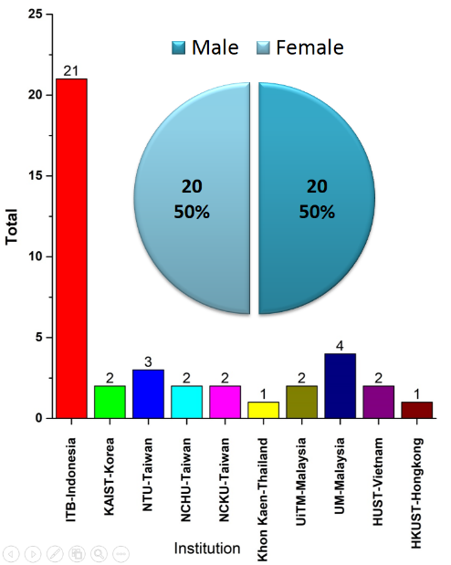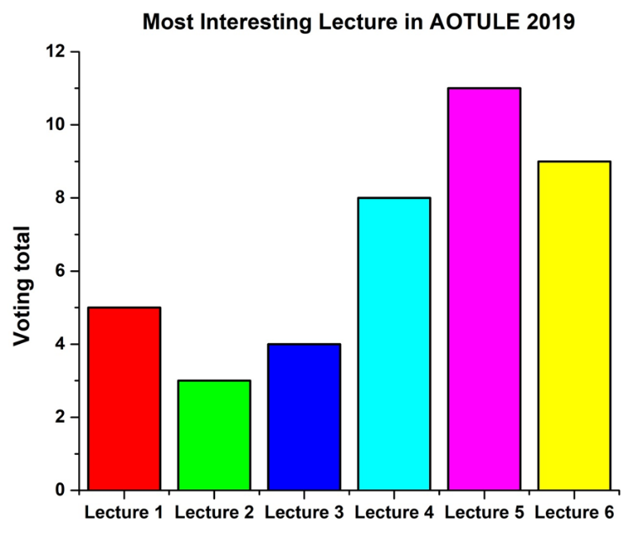
What is still lacking from the committee and your suggestion for the future committee?
What is your testimonial about IVC 2021?
Group Project

1

- Realisasi Rangkaian Kegiatan IVC 2021 (disusun per IVC)
Deskripsi rangkaian kegenda kegiatan IVC 2021 yang berlangsung selama XXXX hari dari tanggal XXXXX hingga XXXXX adalah sebagai berikut:
Hari ke: 1
CONTOH
Hari, tanggal: Kamis, 1 Agustus 2019
Agenda: Kedatangan Peserta Internasional
Xxxxx Penjelasan

Hari ke: 2
Hari, tanggal: Jumat, 2 Agustus 2019
Agenda: Pembukaan dan Tur Bandung
Pembukaan dilangsungkan di xxxxxx dibuka secara resmi setelah sambutan dari koordinator IVC 2021, dekan Fakultas XXXX dan Rektor Institut Teknologi Bandung. Kegiatan dilanjutkan dengan Group Project Orientation yang bertujuan untuk saling mengenal antar peserta dan panitia, menjelaskan rangkaian kegiatan Summer Program dan presentasi yang harus dilakukan peserta pada sesi akhir.
dst

Agenda yang berubah dari rencana awal yang diajukan pada proposal dan laporan pertama adalah penambahan agenda kunjungan ke Ciwidey. Di awal, agenda pada hari Kamis, 15 Agustus 2015 adalah satu hari penuh untuk diskusi presentasi dan persiapan penampilan budaya pada penutupan. Karena diskusi kelompok dapat diefektifkan pada hari Senin, 13 Agustus 2015, maka peserta dan panitia sepakat untuk mengisi waktu kosong pada hari Kamis dengan wisata alam. Dan dengan pertimbangan anggaran yang masih mencukupi serta pertimbangan bahwa kawasan wisata Ciwidey merupakan salah satu tempat yang cocok untuk mengamati dan merasakan langsung pengelolaan pariwisata berbasis sumber daya alam, akhirnya diputuskan untuk memasukkan agenda tersebut.
CONTOH

Kesimpulan dan Analisis :

Bab ini berisi rangkuman kesimpulan, hambatan, evaluasi, usul dan analisis program ke depan. (dibuat per IVC)

Pendanaan

IVC A – Kode xxx dan Nama MK xxxxx
Total pengeluaran : Rp xxxxx
Total dana yang diusulkan kepada WCU : Rp xxxxx

Total dana yang sudah dicairkan : Rp xxxx (70%)
Total dana yang belum dicairkan dan akan diajukan : Rp xxxxx (30%)
Sumber dana lain (Sebutkan) : Rp. xxxxxxx

IVC B – Kode xxx dan Nama MK xxxxx
Total pengeluaran : Rp xxxxx
Total dana yang diusulkan kepada WCU : Rp xxxxx

Total dana yang sudah dicairkan : Rp xxxx (70%)
Total dana yang belum dicairkan dan akan diajukan : Rp xxxxx (30%)
Sumber dana lain (Sebutkan) : Rp. xxxxxxx

IVC C – Kode xxx dan Nama MK xxxxx
Total pengeluaran : Rp xxxxx
Total dana yang diusulkan kepada WCU : Rp xxxxx

Total dana yang sudah dicairkan : Rp xxxx (70%)
Total dana yang belum dicairkan dan akan diajukan : Rp xxxxx (30%)
Sumber dana lain (Sebutkan) : Rp. xxxxxxx

Kegiatan WCU 2021 lainnya (selain IVC, jika ada):

- Menerima mahasiswa asing untuk mengambil credit earning di ITB (di luar IVC) secara daring (Inbound)
- Mengirimkan mahasiswa ITB untuk mengambil credit earning di perguruan tinggi di luar negeri (di luar IVC) secara daring (Outbound).
- Penyelenggaraan Joint Seminar, dengan durasi 1 s.d. 2 hari
- Rancangan kolaborasi akademik/penelitian/pengabdian masyarakat dengan mitra luar negeri (termasuk international joint/double degree programs).

Catatan : Silahkan disesuaikan konten pelaporannya seperti format IVC di atas (terdiri atas Rencana-Realisasi-Capaian dan Data Statistik-Rangkaian Kegiatan-Output-Outcome-Kesimpulan dan Analisis-Pendanaan).

